2019
ОТЧЕТ О РАБОТЕ
КОНТРОЛЬНО-СЧЕТНОЙ ПАЛАТЫ
ПОЧЕПСКОГО РАЙОНА
КОНТРОЛЬНО-СЧЕТНАЯ ПАЛАТА ПОЧЕПСКОГО РАЙОНА

Приложение
к решению Почепского районного
Совета народных депутатов от 07.05.2020 №81

ОТЧЕТ
о работе Контрольно-счетной палаты Почепского района за 2019 год.

- Вводные положения.
Отчет о работе Контрольно-счетной палаты Почепского района за 2019 год (далее - Отчет) подготовлен в соответствии с требованиями статьи 19 Федерального закона от 07.02.2011 года № 6-ФЗ «Об общих принципах организации и деятельности контрольно-счетных органов субъектов Российской Федерации и муниципальных образований» (далее – Федеральный закон № 6-ФЗ) и отражает обобщающие сведения о результатах деятельности Контрольно-счетной палаты Почепского района (далее – КСП Почепского района) в 2019 году.
Структура и содержание отчета определены Стандартом организации деятельности КСП Почепского района № 3 «Порядок подготовки отчета о работе Контрольно-счетной палаты Почепского района», утвержденным решением Коллегии от 7 октября 2015 года № 1.
Задачи и функции контрольно-счетного органа определены Бюджетным кодексом Российской Федерации, Федеральными законами от 06.10.2003 №131-ФЗ «Об общих принципах организации местного самоуправления в Российской Федерации», от 07.02.2011 № 6-ФЗ «Об общих принципах организации и деятельности контрольно-счетных органов субъектов Российской Федерации и муниципальных образований», Положением «О Контрольно-счетной палате Почепского района», утвержденным решением Почепского районного Совета народных депутатов от 11.11.2012 года № 176.
Статьей 5 Положения «О Контрольно-счетной палате Почепского района» определены основные ее полномочия, к числу которых относятся:
- контроль за исполнением бюджета Почепского района;
- экспертиза проектов решений о бюджете Почепского района;
- внешняя проверка годового отчета об исполнении бюджета Почепского района;
- организация и осуществление контроля за законностью, результативностью (эффективностью и экономностью) использования средств бюджета Почепского района, а также средств, получаемых бюджетом района из иных источников, предусмотренных законодательством Российской Федерации;
- контроль за соблюдением установленного порядка управления и распоряжения имуществом, находящимся в муниципальной собственности, в том числе охраняемыми результатами интеллектуальной деятельности и средствами индивидуализации, принадлежащими муниципальному образованию;
- оценка эффективности предоставления налоговых и иных льгот и преимуществ, бюджетных кредитов за счет средств бюджета района, а также оценка законности предоставления муниципальных гарантий и поручительств или обеспечения исполнения обязательств другими способами по сделкам, совершаемым юридическими лицами и индивидуальными предпринимателями за счет средств местного бюджета и имущества, находящегося в муниципальной собственности;
- финансово-экономическая экспертиза проектов муниципальных правовых актов (включая обоснованность финансово-экономических обоснований) в части, касающейся расходных обязательств муниципального образования, а также муниципальных программ;
- участие в пределах полномочий в мероприятиях, направленных на противодействие коррупции;
- аудит в сфере закупок.
В отчете представлены результаты деятельности контрольно-счетного органа за 2019 год по реализации полномочий, определенных законодательством.
Необходимо отметить, что при реализации своих полномочий КСП Почепского района руководствуется 16 разработанными стандартами внешнего муниципального финансового контроля и 3 методическими рекомендациями.
Это позволяет осуществлять контрольные и экспертно-аналитические мероприятия в едином правовом формате.
Принципиально новым в работе в 2019 году является то, что с учетом анализа практики Счетной палаты Российской Федерации и контрольно-счетных органов субъектов Российской Федерации, в рамках реализации риск-ориентированного подхода при планировании и проведении мероприятий, а также работы по совершенствованию методологического обеспечения, КСП Почепского района разработаны и утверждены приказами типовые формы представления необходимых данных.
Использование указанных форм способствовало раскрытию вопросов, предусмотренных стандартом, обеспечению перекрестного контроля данных бюджетной отчетности, единообразия запрашиваемых сведений и оптимизации временных затрат по их заполнению объектами контроля, структурированию поступающих данных в целях последующего анализа динамики показателей.
Принципиально важным моментом является то, что разработанные формы запросов использовались КСП Почепского района как в ходе внешней проверки исполнения бюджетов муниципальных образований, проверок бюджетной отчетности главных распорядителей бюджетных средств, так и в ходе оперативного контроля исполнения бюджетов.
Внедрение типовых форм запросов позволило контролировать динамику показателей испрашиваемых сведений, оперативно актуализировать утвержденные формы с учетом изменений законодательства и обеспечить единый подход при сборе информации на всех этапах бюджетного процесса.

- Основные итоги деятельности.
В соответствии с Бюджетным кодексом Российской Федерации, Федеральным законом от 07.02.2011 года № 6-ФЗ «Об общих принципах организации и деятельности контрольно-счетных органов субъектов Российской Федерации и муниципальных образований», Уставом Почепского муниципального района, Положением о Контрольном органе района - Контрольно-счетной палате Почепского района осуществлялся внешний муниципальный финансовый контроль за формированием и исполнением районного бюджета, соблюдением установленного порядка управления и распоряжения муниципальным имуществом Почепского муниципального района.
В отчетном периоде организация работы КСП Почепского района строилась на укреплении и развитии основополагающих принципов деятельности Контрольно-счетной палаты: законности, объективности, независимости и гласности.
В 2019 году работа Контрольно-счетной палаты осуществлялась, в том числе, на основании Соглашений о передаче КСП Почепского района полномочий контрольно-счетных органов восемнадцати поселений муниципального района ввиду их отсутствия, подписанных между представительными органами района и поселений, входящих в состав муниципального образования Почепский район: (Почепское городское поселение, Рамасухское городское поселение, Бакланское сельское поселение, Бельковское сельское поселение, Валуецкое сельское поселение, Витовское сельское поселение, Дмитровское сельское поселение, Доманичское сельское поселение, Краснорогское сельское поселение, Московское сельское поселение, Первомайское сельское поселение, Польниковское сельское поселение, Рагозинское сельское поселение, Речицкое сельское поселение, Сетоловское сельское поселение, Семецкое сельское поселение, Титовское сельское поселение, Чоповское сельское поселение).
Для выполнения установленных полномочий КСП Почепского района осуществлялась контрольная, экспертно-аналитическая, информационная и иная, предусмотренная законодательством, деятельность.
В целях обеспечения решения задач по своевременному выявлению, предупреждению и пресечению нарушений бюджетного, земельного и имущественного законодательства, формирование плана работы КСП Почепского района организовано с учетом предложений глав муниципальных образований, результатов ранее проведенных контрольных мероприятий, итогов мониторинга работы главных распорядителей бюджетных средств.
Кроме того, в 2019 году инициатором проведенных мероприятий являлись органы прокуратуры и Контрольно-счетная палата Брянской области.
План работы отчетного года, сформированный и утвержденный в соответствии со статьей 11 Положения о Контрольном органе района - Контрольно-счетной палате Почепского района выполнен в полном объеме и в установленные сроки.
В плане работы на 2019 год были предусмотрены мероприятия по контролю тех отраслей, которые в ежегодном Послании Федеральному Собранию Президент России обозначил как приоритетные (область образования, сфера ЖКХ).
Вместе с тем, в процессе реализации прямых задач под особым контролем находились вопросы выполнения «майских» Указов Президента.
Также при определении направлений контрольно-счетных мероприятий приоритет отдавался проблемным вопросам, в которых с наибольшей вероятностью могли быть выявлены нарушения.
Общие итоги деятельности Контрольно-счетной палаты за 2019 год характеризуются следующими показателями.
КСП Почепского района в отчетном периоде проведено 14 контрольных и экспертно-аналитических мероприятий, что соответствует уровню прошлого года. Из них 7 мероприятий с элементами аудита в сфере закупок, 5 мероприятий – с элементами аудита эффективности.
В процессе осуществления внешнего муниципального финансового контроля проверками было охвачено 112 объектов контроля, из которых 105 - органы местного самоуправления, 6 - муниципальные бюджетные учреждения и 1- муниципальное казенное предприятие.
В ходе выполнения контрольных и экспертно-аналитических мероприятий деятельность КСП Почепского района была направлена не только на установление финансовых нарушений и нарушений в использовании муниципальной собственности, а так же на предотвращение этих нарушений, на профилактику коррупционных проявлений в финансово-бюджетной сфере Почепского района, способствуя своевременному принятию превентивных мер по пресечению нарушений и недостатков, их негативного влияния на эффективность муниципального управления.
В отчетном периоде в деятельности КСП Почепского района преобладала аналитическая направленность.
Это объясняется наличием большого количества поселений, входящих в состав муниципального района и передающих полномочия по внешнему финансовому контролю, а также изменениями законодательства, ориентирующими орган внешнего финансового контроля на оценку эффективности бюджетных расходов и предотвращение финансовых нарушений до осуществления контрольных действий.
По результатам проведенных экспертно-аналитических мероприятий подготовлено 97 заключений, из них в рамках:
- экспертизы проектов решений Почепского районного Совета народных депутатов и Советов народных депутатов городских и сельских поселений – 16 заключения;
- внешней проверки годового отчета об исполнении районного бюджета, бюджетов городских и сельских поселений, внешней проверки бюджетной отчетности главных администраторов бюджетных средств за 2018 год – 24 заключения;
- мониторинга исполнения районного бюджета, бюджетов городских и сельских поселений в 1 квартале, 1 полугодии и за 9 месяцев 2019 года – 57 заключений;
При проведении контрольных мероприятий особое внимание уделялось вопросам законности и эффективности (экономности и результативности) использования бюджетных средств, а также вопросам соблюдения объектами аудита (контроля) требований Федеральных законов от 5 апреля 2013 года № 44-ФЗ «О контрактной системе в сфере закупок товаров, работ, услуг для обеспечения государственных, муниципальных нужд».
По результатам контрольных мероприятий составлено 10 актов, из них в рамках:
- проверки законности и эффективности использования бюджетных средств, выделенных из районного бюджета на ремонт образовательных учреждений в 2019 году с элементами аудита эффективности закупок - 6 актов;
- проверки целевого и эффективного использования бюджетных средств, выделенных на реализацию мероприятия «Приобретение специализированной техники для предприятий жилищно-коммунального комплекса» государственной программы «Развитие топливно-энергетического комплекса и жилищно-коммунального хозяйства Брянской области» - 1 акт;
- проверки финансово-хозяйственной деятельности муниципального казенного предприятия, учредителем которого является муниципальное образование «Почепского городское поселение Почепского муниципального района Брянской области» - 2 акта;
- проверки законности использования муниципального имущества Витовского сельского поселения – 1 акт.
Итоги деятельности КСП Почепского района за 2019 год в соответствии с Классификатором нарушений, выявляемых в ходе внешнего финансового аудита (контроля), представлены в таблице:

№ по  Классификатору нарушений | Виды нарушений | Общий объем нарушений |  | в том числе средства:
 |  | Кол-во, ед. | Сумма, тыс. рублей | 2019 год | 2018 год | 2017 год
Всего |  | 684 | 2 924,8 | 625,5 | 2 299,3
1. | Нарушения при формировании и исполнении бюджетов | 438 | 1 339,6 | 625,5 | 714,1
1.1. | Нарушения в ходе формирования бюджетов | 159
1.1.1 | Нарушение порядка и сроков составления и (или) представления проектов бюджетов бюджетной системы РФ | 34
1.1.2 | Нарушение порядка применения бюджетной классификации РФ | 64
1.1.4 | Несоответствие (отсутствие) документов и материалов, представляемых одновременно с проектом бюджета, требованиям законодательства | 49
1.1.15 | Нарушение главным распорядителем бюджетных средств порядка планирования бюджетных ассигнований и методики, устанавливаемой соответствующим финансовым органом | 1
1.1.18 | Нарушение порядка принятия решений о разработке государственных (муниципальных) программ, их формирования и оценки их планируемой эффективности государственных (муниципальных) программ | 11
1.2 | Нарушения в ходе исполнения бюджетов | 278 | 1 339,6 | 625,5 | 714,1
1.2.2 | Нарушение порядка реализации государственных (муниципальных) программ | 4
1.2.3 | Нарушение порядка проведения оценки планируемой эффективности реализации государственных (муниципальных) программ | 16
1.2.6 | Нарушение порядка применения бюджетной классификации РФ | 48
1.2.8 | Не перечисление (несвоевременное или неполное перечисление) в бюджет доходов от использования имущества, находящегося в государственной (муниципальной) собственности, и платных услуг, оказываемых казенными учреждениями, средств безвозмездных поступлений и иной приносящей доход деятельности | 1 | 16,0 | 16,0
1.2.17 | Нарушение порядка использования бюджетных ассигнований дорожных фондов (за исключением нарушений по п. 1.2.18) | 1
1.2.42 | Несоблюдение порядка составления и ведения сводной бюджетной росписи | 2
1.2.49 | Нарушение порядка определения объема и условий предоставления из бюджетов бюджетной системы РФ субсидий бюджетным и автономным учреждениям на иные цели (за исключением нарушений по п. 1.2.50) | 13
1.2.51 | Нарушения при установлении случаев и порядка предоставления из бюджетов бюджетной системы субсидий юридическим лицам (за исключением субсидии государственным (муниципальным) учреждениям), индивидуальным предпринимателям, физическим лицам - производителям товаров, работ, услуг | 2 | 284,5 |  | 284,5
1.2.58 | Несоблюдение порядка составления и ведения кассового плана | 19 | 937,1 | 609,5 | 327,6
1.2.91 | Непредставление или представление с нарушением сроков бюджетной отчетности, либо представление заведомо недостоверной бюджетной отчетности, нарушение порядка составления и предоставления отчета об исполнении бюджетов бюджетной системы РФ | 60
1.2.95 | Нарушение порядка и условий оплаты труда сотрудников государственных (муниципальных) органов, государственных (муниципальных) служащих, работников государственных (муниципальных) бюджетных, автономных и казенных учреждений | 15 | 102,0 |  | 102,0
1.2.96 | Нарушение порядка обеспечения открытости и доступности сведений, содержащихся в документах, а равно как и самих документов государственных (муниципальных) учреждений путем размещения на официальном сайте в информационно-телекоммуникационной сети "Интернет". | 8
1.2.97 | Неосуществление бюджетных полномочий главного распорядителя (распорядителя) бюджетных средств (за исключением нарушений, указанных в иных п.х классификатора) | 1
1.2.98 | Неосуществление бюджетных полномочий главного администратора (администратора) доходов бюджета (за исключением нарушений, указанных в иных п.х классификатора) | 20
1.2.101 | Нарушения при выполнении или невыполнение государственных (муниципальных) задач и функций государственными органами и органами местного самоуправления, органами государственных внебюджетных фондов (за исключением нарушений, указанных в иных п. х классификатора) | 68
1.3 | Нарушения при реализации ФАИП и АИП | 1
1.3.7 | Нарушение порядка принятия решения о подготовке и реализации бюджетных инвестиций в форме капитальных вложений в объекты капитального строительства государственной (муниципальной) собственности или в приобретение объектов недвижимого имущества в государственную (муниципальную) собственность | 1
2 | Нарушения ведения бухгалтерского учета, составления и представления бухгалтерской (финансовой) отчетности | 165 | 921,5 |  | 921,5
2.2 | Нарушение требований, предъявляемых к оформлению фактов хозяйственной жизни экономического субъекта первичными учетными документами | 30 | 7,0 |  | 7,0
2.3 | Нарушение требований, предъявляемых к регистру бухгалтерского учета | 12
2.4 | Нарушение требований, предъявляемых к проведению инвентаризации активов и обязательств в случаях, сроках и порядке, а также к перечню объектов, подлежащих инвентаризации определенным экономическим субъектом | 1
2.7 | Нарушение требований, предъявляемых к организации и осуществлению внутреннего контроля фактов хозяйственной жизни экономического субъекта | 2
2.9 | Нарушение общих требований к бухгалтерской (финансовой) отчетности экономического субъекта, в том числе к ее составу | 95
2.11 | Нарушение требований, предъявляемых к применению правил ведения бухгалтерского учета и составления бухгалтерской отчетности, утвержденных уполномоченными федеральными органами исполнительной власти и Центральным банком РФ | 17
2.12 | Грубое нарушение правил ведения бухгалтерского учета, выразившееся в искажении любой ст. (строки) формы бухгалтерской отчетности не менее чем на 10 процентов | 8 | 914,5 |  | 914,5
3. | Нарушения в сфере управления и распоряжения государственной (муниципальной) собственностью | 20
3.7 | Ненадлежащее осуществление полномочий собственника имущества унитарного предприятия, злоупотребления при осуществлении таких прав, в том числе влекущее убыточную/неприбыльную деятельность предприятия, получение меньшей, чем возможно, прибыли | 5
3.8 | Несоблюдение ограничений для руководителя унитарного предприятия | 1
3.9 | Ненадлежащее выполнение обязанностей руководителя унитарного предприятия, в том числе влекущее убыточную/ неприбыльную деятельность предприятия, получение меньшей, чем возможно, прибыли | 5
3.24 | Нарушение порядка учета и ведения реестра государственного (муниципального) имущества | 2
3.28 | Нарушение порядка приватизации государственного и муниципального имущества | 1
3.27 | Несоблюдение требования государственной регистрации прав собственности, других вещных прав на недвижимые вещи, ограничений этих прав, их возникновения, перехода и прекращения за исключением земельных участков | 6
4. | Нарушения при осуществлении государственных (муниципальных) закупок и закупок отдельными видами юридических лиц | 34 | 90,0 |  | 90,0
4.5 | Несоблюдение требований, в соответствии с которыми государственные (муниципальные) контракты (договора) заключаются в соответствии с планом-графиком закупок товаров, работ, услуг для обеспечения государственных (муниципальных) нужд, сформированным и утвержденным в установленном законодательством РФ о контрактной системе в сфере закупок товаров, работ, услуг для обеспечения государственных и муниципальных нужд порядке | 1
4.16 | Нарушения при организации и проведении ведомственного контроля в сфере закупок в отношении подведомственных заказчиков | 1
4.18 | Нарушения порядка формирования, утверждения и ведения плана закупок, порядка его размещения в открытом доступе | 2
4.19 | Нарушения порядка формирования, утверждения и ведения плана-графика закупок, порядка его размещения в открытом доступе | 26
4.34 | Нарушение при выборе способа определения поставщика (подрядчика, исполнителя) как закупка у единственного поставщика (подрядчика, исполнителя) | 1 | 90,0 |  | 90,0
5.2. | Нарушения в сфере деятельности государственных корпораций, государственных компаний, организаций с участием БО (МО) в их уставных (складочных) капиталах и иных организаций, в том числе при использовании ими имущества, находящегося в государственной (муниципальной) собственности
7. | Иные нарушения | 1
7.14 | Нарушения Правил осуществления внутреннего финансового контроля и внутреннего финансового аудита.
7.7 | Непредставление или несвоевременное представление юридическими лицами и (или) индивидуальными предпринимателями необходимых для включения в государственные реестры сведений, а также предоставление недостоверных сведений | 1
8. | Нецелевое использование бюджетных средств
999. | Неэффективное использование бюджетных средств | 26 | 573,70 |  | 573,70
999 | Необеспечение эффективности и результативности использования средств | 26 | 573,70 |  | 573,70

Общий объем проверенных средств составил 21 493,0 тыс. рублей, в том числе 2 070,6 тыс. рублей средства областного бюджета (9,6 %), 7 953,7 тыс. рублей - средства местного бюджета (37,0 %), средства унитарных предприятий – 11 468,7 тыс. рублей (53,4 %).
2 924,8 тыс. рублей – объем нарушений, выявленный КСП Почепского района в 2019 году.
По итогам проведенных 4 контрольных (в том числе 1- совместное с Контрольно-счетной палатой Брянской области) и 10 экспертно-аналитических мероприятий установлено 684 нарушений.
Подробный анализ показывает, что 921,6 тыс. рублей (или 32%) приходится на нарушения, связанные с нарушением ведения бухгалтерского учета и некорректным составлением финансовой отчетности.
Одной из причин образования такой суммы стало грубое нарушение правил финансовой отчетности главных распорядителей бюджетных средств, выявляемое в ходе подготовки заключений на проекты бюджетов и отчеты об исполнении бюджетов.
Такое количество нарушений (всего – 225) говорит о недостаточно качественном уровне составления такой отчетности специалистами финансовой и бухгалтерской сферы.
Значительное количество нарушений (всего - 159) продолжает выявляется в ходе формирования бюджетов.
В ходе экспертизы проектов решений о бюджете на 2020 год и на плановый период 2021 и 2022 годов КСП Почепского района рассматривались вопросы соответствия проектов требованиям бюджетного законодательства, а также проводился анализ расчетов и документов, представленных одновременно с проектами бюджетов.
Прогноз социально-экономического развития Почепского района на 2020 год и на плановый период 2021 и 2022 годов, принятый за основу при составлении проекта бюджета сформирован в соответствии с законодательством, исходя из ориентиров и приоритетов, обозначенных в Указе Президента Российской Федерации от 07.05.2018 № 204 «О национальных целях и стратегических задачах развития Российской Федерации на период до 2024 года», Стратегии социально-экономического развития Почепского района на период до 2030 года, муниципальных программах.
Приоритетами бюджетной политики Почепского района на 2020 год и на плановый период 2021 и 2022 годов были определены:
-развитие доходной базы консолидированного бюджета Почепского района Брянской области за счет наращивания стабильных источников и мобилизации в бюджет имеющихся резервов.
-внедрение системы оценки эффективности налоговых расходов с учетом общих требований к оценке налоговых расходов муниципальных образований, установленных федеральным законодательством.
-обеспечение сбалансированности бюджетной системы Почепского района в рамках принятых Почепским районом обязательств в соответствии с заключенными с департаментом финансов Брянской области соглашениями.
-финансовое обеспечение принятых расходных обязательств с учетом проведения мероприятий по их оптимизации, сокращению неэффективных расходов.
-достижение целей и целевых показателей национальных проектов.
В соответствии с проектом Решения о бюджете в 2020 году относительно ожидаемого исполнения бюджета в 2019 году предусматривается увеличение доходов районного бюджета на 16,9 процентов, в 2021 году относительно прогноза 2020 года – снижение на 7,8 процентов, в 2022 году относительно прогноза 2021 года – снижение на 16,0 процентов. В целом планируется, что за 2020 - 2022 годы доходы бюджета Почепского района снизятся на 9,4 процентов относительно оценки ожидаемого исполнения бюджета 2019 года.
Согласно представленному проекту бюджета общий объём расходов бюджета запланирован в 2020 году с увеличением объёма расходов по отношению к ожидаемому исполнению бюджета 2019 года на 13,2 процентов, в 2021 году - с уменьшением общего объёма расходов по отношению к прогнозу 2020 года на 7,8 процента, в 2022 году - со снижением общего объёма расходов по отношению к 2021 году на 8,0 процентов.
В соответствии с представленным проектом планируется принятие сбалансированного бюджета на 2020-2022года (без дефицита).
В результате анализа прогноза по отдельным видам дохода установлено, что плановые поступления, представленные администратором доходов (администрацией Почепского района), не содержат арифметических расчетов, что не позволяет оценить обоснованность прогнозного показателя, расчет по поступлению платежей от аренды имущества, находящегося в оперативном управлении, составлен без учета гашения недоимки прошлых лет, что в свою очередь влияет на обоснованность расчётов прогнозного показателя указанного вида доходов.
При анализе Приложения 6 к проекту Решения о бюджете «Перечень главных администраторов доходов», а также реестра источников доходов бюджета Почепского района на 2019 год на плановый период 2020 и 2021 годов установлено несоответствие.
По результатам проверки соблюдения требований статьи 20 Бюджетного кодекса Российской Федерации и Приказа № 85н, применяемого к правоотношениям, возникающим при составлении и исполнении бюджетов бюджетной системы Российской Федерации, начиная с бюджетов бюджетной системы Российской Федерации на 2019 год, по отнесению предусмотренных проектом Решения о бюджете доходов бюджета к соответствующим кодам бюджетной классификации, установлены отдельные несоответствия.
В ходе подготовки заключения на проект Решения о бюджете и анализа утвержденной Методики прогнозирования доходов Контрольно-счетной палатой установлено, что отдельные положения не соответствуют действующему законодательству (Постановлению Правительства РФ от 23.06.2016 N 574 "Об общих требованиях к методике прогнозирования поступлений доходов в бюджеты бюджетной системы Российской Федерации") в части отсутствия характеристики метода расчета прогнозного объема поступлений по каждому виду доходов.
На основании проведенного анализа и сделанных выводов КСП Почепского района сформированы предложения и вынесены рекомендации, а именно:
1. Повысить качество прогнозирования неналоговых доходов, в том числе:
- проанализировать и при необходимости уточнить показатели неналоговых доходов, отмеченных в заключении;
- утвержденную методику прогнозирования налоговых и неналоговых доходов дополнить правилами планирования недостающих видов доходов;
- провести анализ имущества муниципального образования с целью включения в прогнозный план приватизации на 2019 год.
2. Отразить в доходной части бюджета доходы от сдачи аренды имущества, исходя из экономического содержания.
3. Привести в соответствие приложения «Перечень главных администраторов доходов» и реестр источников доходов муниципального образования «Почепский район».
4. В соответствии с Порядком разработки, реализации и оценки эффективности муниципальных и ведомственных целевых программ Почепского района, утвержденным постановлением администрации Почепского района от 18.10.2017 № 814 внести изменения в перечень программ, подлежащих реализации в 2020-2022 годах.
5. Проанализировать показатели (индикаторы) муниципальных программ «Развитие образования Почепского района», «Поддержка местных инициатив граждан Почепского района», «Противодействие коррупции в Почепсом районе» и оценить необходимость их корректировки.
6. Включить в состав источников финансирования объем внебюджетных средств (от оказания платных услуг) по муниципальным программам «Развитие образования Почепского района», «Реализация полномочий органа местного самоуправления.
7. Рассмотреть вопрос продолжения реализации муниципальной программы «Развитие туризма в Почепском районе», как инструменту стратегического планирования.
Итоговое заключение представлено в Почепский районный Совет народных депутатов.
При подготовке заключений на проекты решений о бюджеты муниципальных образований, входящих в состав Почепского района установлены факты несоблюдения порядка и сроков, а также требований к составлению и (или) представлению проектов бюджетов, проектов решений о внесении изменений в решения о бюджете на текущий финансовый год и плановый период, нарушения главными распорядителями бюджетных средств порядка планирования бюджетных ассигнований и методики, устанавливаемой соответствующим финансовым органом, порядка ведения реестра расходных обязательств, разработки муниципальных программ и другие нарушения.
В отчетном году в соответствии с бюджетным законодательством проведена внешняя проверка Отчета об исполнении бюджета Почепского района за 2018 год, которая включала итоги 5 мероприятий по проверке бюджетной отчетности главных администраторов средств бюджета.
Исполнение бюджета Почепского района в 2018 году характеризуется показателями, когда в течение одиннадцати месяцев финансового года «сдерживается» исполнение расходной части бюджета при стремительном наращивании расходных обязательств в декабре.
По результатам анализа исполнения бюджета за 2018 отмечается поступление непредусмотренных первоначальным решением о бюджете доходов, а также фактическое превышение плановых назначений отдельных видов доходов. Отдельные плановые поступления были скорректированы при внесении изменений в решение о бюджете.
В структуре доходов удельный вес налоговых и неналоговых доходов составил 23,8 процента, что ниже соответствующего периода прошлого года на 1,7 процентных пункта. На долю безвозмездных поступлений приходится 76,2 процента.
Налоговые и неналоговые доходы бюджета в сравнении с отчетным периодом 2017 года увеличились на 17,0 процентов, объем безвозмездных поступлений вырос на 27,6 процента.
Поступление налоговых доходов в районный бюджет в отчетном периоде по сравнению с аналогичным периодом 2017 года увеличилось на 16 080,2 тыс. рублей, или на 13,0 процентов и составило 139 862,8 тыс. рублей.
В течение 2018 года плановые назначения по поступлению налоговых доходов были увеличены на 20 518,3 тыс. рублей или на 17,9 процентов с учётом фактического поступления по отдельным видам доходов, уточнением прогноза поступлений главными администраторами доходов.
В течение 2018 года плановые назначения по объёму неналоговых доходов изменялись 6 раз и по сравнению с первоначальным бюджетом были увеличены на 9 569,2 тыс. рублей или в 1,7 раза.
Поступления неналоговых платежей в бюджет Почепского района по сравнению с 2017 годом увеличились на 7 562,4 тыс. рублей, или на 48,6 процентов в основном за счет увеличения в 3,7 раза поступлений от продажи материальных и нематериальных активов (земельных участков).
Проведенный анализ кассовых поступлений выявил нарушение применения бюджетной классификации при отражении доходов бюджета.
Отмечены факты, свидетельствующие о ненадлежащем исполнении бюджетных полномочий главного администратора доходов, который в соответствии со статьей 160.1 Бюджетного кодекса представляет сведения для составления (внесения изменений) в бюджет.
Кроме того, несмотря на корректировку в течение 2018 года плановых назначений по отдельным видам неналоговых доходов, объём поступлений неналоговых доходов превысил плановые назначения, что в очередной раз характеризует неудовлетворительное качество планирования данных доходов главными администраторами доходов как при подготовке проекта бюджета Почепского района на очередной финансовый год и плановый период, так и при исполнении бюджета Почепского района в отчётном финансовом году.
Прогнозный план приватизации имущества района на 2018 год не выполнен. Поступления в бюджет от приватизации отсутствуют.
Отмечено, что потенциальным резервом увеличения объёмов доходов бюджета Почепского района является повышение эффективности администрирования доходов в части взыскания образовавшейся задолженности и повышение эффективности работы предприятий, учредителем которых является муниципальное образование.
В 2018 году бюджет Почепского муниципального района по расходам исполнен в объёме 670 406,1 тыс. рублей или 98,5 процентов сводной бюджетной росписи;
Общий объем неосвоенных средств в 2018 году составил 10 174,4 тыс. рублей или 1,5 процента сводной бюджетной росписи (в 2017 году – 10 713,3 тыс. рублей – 1,9 процента).
Анализ исполнения кассовых расходов по видам расходов показал, что наибольший объем неисполненных бюджетных ассигнований образовался по следующим видам расходов: «Капитальные вложения в объекты государственной (муниципальной) собственности» - 2 599,0 тыс. рублей или 29,1 процента объёма неиспользованных ассигнований.
«Предоставление субсидий бюджетным, автономным учреждениям и иным некоммерческим организациям» - 3 173,6 тыс. рублей или 31,2 процента объёма неиспользованных ассигнований.
Наибольшая доля неисполненных бюджетных ассигнований установлена по администрации Почепского района – 5 196,8 тыс. рублей или 3,7 процента.
В 2018 году общий объём расходов бюджета Почепского района, предусмотренный на финансирование 14 муниципальных программ Почепского района, составил 678 648,1 тыс. рублей (99,7 процентов общего объёма расходов), на непрограммные направления деятельности – 1 932,6 тыс. рублей (0,3 процента.)
Практически в полном объеме (более 95,0 процентов) израсходованы бюджетные средства по всем муниципальным программам.
Следует отметить, что при внесении изменений в муниципальные программы в части изменения объемов финансирования не корректировались планируемые показатели реализации.
По состоянию на 1 января 2019 года объём дебиторской задолженности составил 318 776,8 тыс. рублей и увеличился по сравнению с 1 января 2018 года на 65 213,1 тыс. рублей или на 25,7 процентов.
Анализ показателей по дебету счета 020521000 «Расчеты по доходам от собственности» и кредиту счета 14014000 «Доходы будущих периодов» показал значительные объемы (7 491,0 тыс. рублей и 6 815,0 тыс. рублей на начало и конец периода соответственно) дебиторской задолженности по коду доходов бюджетной классификации 1 11 0501305 0000 120 «Доходы, получаемые в виде арендной платы за земельные участки, государственная собственность на которые не разграничена и которые расположены в границах городских поселений, а также средства от продажи права на заключение договоров аренды указанных земельных участков».
Указанный факт свидетельствует об отсутствии (недостаточности) мер, принимаемых главным администратором доходов – администрацией Почепского района по обеспечению взыскания задолженности по платежам в местный бюджет.
В качестве положительного момента отчетного периода необходимо отметить снижение объемов кредиторской задолженности.
Общий объём расходов на осуществление бюджетных инвестиций, предусмотренный сводной бюджетной росписью, в 2018 году составил 55 727,9 тыс. рублей.
За период 2017-2018 годов в полном объеме освоены бюджетные инвестиции на приобретение объектов недвижимого имущества в государственную (муниципальную) собственность. В рамках финансового обеспечения были приобретены в муниципальную собственность 13 жилых помещений детям-сиротам и детям, оставшимся без попечения родителей, лицам из их числа по договорам найма специализированных жилых помещений.
По итогам 2018 года по решению уполномоченной комиссии, часть задолженности в сумме 142,6 тыс. рублей списана как нереальная к взысканию.
Контрольно-счетной палатой отмечено, что в результате отсутствия мер по взысканию задолженности в течение длительного периода времени бюджетные средства в сумме 142,6 тыс. рублей были использованы неэффективно.
По итогам проведенных контрольных мероприятий в адрес 5 охваченных внешней проверкой главных распорядителей бюджетных средств внесены представления для рассмотрения и принятия мер по устранению выявленных нарушений и недостатков, а также по привлечению к ответственности должностных лиц, виновных в допущенных нарушениях.
При проведении внешних проверок отчетов об исполнении бюджетов муниципальных образований, входящих в состав Почепского района основные нарушения сложились по следующим направлениям:
- нарушение порядка составления отчетов об исполнении бюджетов при и предоставлении отчетов допущены всеми муниципальными образованиями;
- нарушения Указаний о порядке применения бюджетной классификации Российской Федерации, утвержденных приказом Минфина России от 01.07.2013 № 132 н допущены всеми проверенными муниципальными образованиями;
- неосуществлением должным образом бюджетных полномочий главного администратора (администратора) доходов бюджета, что, как правило, влечет за собой рост задолженности по отдельным платежам в бюджеты. Основной причиной явился недостаточный контроль со стороны органов местного самоуправления, который привел к образованию задолженности в местный бюджет по арендной плате за земли и имущество;
полномочий главного распорядителя (получателя) бюджетных средств при исполнении бюджетов Валуецкого, Бельковского, Витовского сельских поселений;
- нарушения требования Приказа Минфина РФ от 28 декабря 2010 г. N 191н "Об утверждении Инструкции о порядке составления и представления годовой, квартальной и месячной отчетности об исполнении бюджетов бюджетной системы Российской Федерации";
- нарушения методологии бухгалтерского учета при формировании и отражении бухгалтерских операций по принятию к учету объектов нефинансовых активов, случаи неправомерного отражения расходов будущих периодов в корреспонденции со счетом 0 401 20 000 «Расходы текущего периода», повлекшие за собой грубое нарушение правил ведения бухгалтерского учета и искажения показателей бухгалтерской отчетности более чем на 10,0 процентов;
- нарушение требований Федерального закона от 05.04.2013 № 44-ФЗ «О контрактной системе в сфере закупок товаров, работ, услуг для обеспечения государственных и муниципальных нужд» в части нарушение срока внесения изменений в план-график закупок в единой информационной системе в сфере закупок.
По итогам проведенных мероприятий в адрес 18 объектов проверки внесены представления Контрольно-счетной палаты для рассмотрения и принятия мер по устранению выявленных нарушений и недостатков, а также по привлечению к ответственности должностных лиц, виновных в допущенных нарушениях.
В адрес Контрольно-ревизионного управления Администрации Губернатора Брянской области и Правительства Брянской области - полномочного органа по осуществлению контроля в сфере контрактного законодательства - направлена информация о выявленных нарушениях для принятия мер в пределах полномочий по привлечению к административной ответственности виновных лиц.
В рамках последующего контроля КСП Почепского района подготовлены заключения по результатам анализа отчетов об исполнении бюджетов за I квартал 2019 года, I полугодие 2019 года, 9 месяцев 2019 года.
В ходе экспертно-аналитических мероприятий анализировалась динамика основных показателей исполнения бюджетов муниципальных образований: доходов, расходов, результатов исполнения бюджетов.
По результатам экспертно-аналитических мероприятий установлены следующие основные недостатки и нарушения:

- нарушение применения бюджетной классификации при отражении в бюджете поступающих доходов в соответствии с "Порядком формирования и применения кодов бюджетной классификации Российской Федерации, их структуре и принципах назначения", утвержденного Приказом Минфина России от 08.06.2018 N 132н;
- статьи 217.1 Бюджетного кодекса Российской Федерации в части соблюдения порядка составления и ведения плана кассовых поступлений.
- статьи 179 Бюджетного кодекса Российской Федерации, Порядка разработки, реализации и оценки эффективности муниципальных и ведомственных целевых программ Почепского района, утвержденного Постановлением администрации Почепского района от 18.10.2017 № 814 в части утверждения муниципальной программы, предлагаемой к реализации начиная с 2019 года, после 31 декабря 2018 года;
- нарушение сроков размещения планов-графиков закупок в единой информационной системе в сфере закупок товаров, работ, услуг для муниципальных нужд (Бельковская, Витовская, Дмитровская, Доманичская, Рагозинская, Речицкая, Чоповская сельские администрации, администрация поселка Рамасуха).
- искажение бюджетной отчетности и факты предоставления недостоверных данных в части утверждения в отчетах показателей доходной и расходной частей бюджетов, не соответствующих аналогичным показателям, утвержденных решениями о бюджете.

- нарушение статьи 36 Бюджетного кодекса Российской Федерации в части не размещения информации на официальных страницах.
Одним из приоритетных направлений внешнего контроля является контроль в сфере управления унитарными предприятиями.
Одним из самых значимых контрольных мероприятий в 2019 году стала проверка финансово-хозяйственной деятельности МКП «Почепский жилкомводхоз» за 2018 год, по результатам которой выявлены следующие нарушения и недостатки:
- в нарушение статьи 9 Федерального закона от 14.02.2002 № 161-ФЗ «О государственных и муниципальных унитарных предприятий» (далее – Федеральный закон №161-ФЗ) предприятием осуществляется деятельность, не установленная учредительным документом;
- большинство утвержденных плановых показателей Плана финансово-хозяйственной деятельности Предприятия на 2018 год существенно отличаются от фактически достигнутых результатов по итогам работы, что говорит о низком уровне планирования;
- в нарушение статьи 252 Налогового кодекса РФ при отсутствии актов выполненных работ, стоимость работ по указанным договорам в сумме 301,3 тыс. рублей необоснованно отнесена на производственные расходы;
- предприятием недополученный доход в сумме 9,7 тыс. рублей, который сложился в результате выполнения срочной работы без возможности своевременного заключения договора;
- наблюдается рост штрафных платежей по сравнению с 2017 годом, размер которых по итогам года составил 112,2 тыс. рублей;
- по состоянию на 01.01.2019 года 7 единиц техники, списанной в прошедших годах на основании актов о списании, не сняты с учета в регистрирующем органе;
- установлено отсутствие инвентарных номеров объектов имущества в бухгалтерском учете Предприятия и реестре муниципального имущества;
- в нарушение статьи 17 Федерального Закона от 6.10.2003 г. № 131-ФЗ «Об общих принципах организации местного самоуправления в Российской Федерации» предприятием в 2018 году предоставлялись услуги автогрейдера по стоимости, утвержденной директором, в то время как в соответствии с требованиями вышеуказанной статьи это является полномочием органов местного самоуправления;
- кассовые операции на предприятии осуществляются с нарушением Указаний Центрального Банка Российской Федерации от 11.03.2014 № 3210-У «О порядке ведения кассовых операций юридическими лицами и упрощенном порядке ведения кассовых операций индивидуальными предпринимателями и субъектами малого предпринимательства»;
- в составе дебиторской задолженности предприятия числится просроченная задолженность (более 3-х лет) на начало года в размере 1 481,0 тыс. рублей, что составляет 61,3% от общей дебиторской задолженности покупателей и заказчиков, на конец года -1 666,0 тыс. рублей, что составляет 62,3 % от общей дебиторской задолженности покупателей и заказчиков;
- в нарушение пункта 5 Положения «Об оплате труда и премировании работников МКП «Почепский жилкомводхоз», утвержденного постановлением администрации Почепского района от 02.10.2015 года № 832
на Предприятии отсутствует разработанный и утвержденный Порядок проведения тарификации работников;
- в нарушение Постановления Госкомстата России от 05.01.2004 года №1 форма штатное расписание на Предприятии не соответствует унифицированной форме Т-3;
- установлено грубое нарушение со стороны кадровой службы в части отсутствия контроля за утвержденными показателями, что стало причиной превышения планового фонда оплаты Предприятия;
- присвоенные отдельным категориям работников разряды, отклоняются от утвержденного Единым тарифным квалификационном справочником диапазона разряда должности;
- в нарушение статьи 91 Трудового кодекса работодателем не ведется точный учет времени, фактически отработанного каждым работником;
- в нарушение статьи 113 Трудового кодекса РФ к работе в выходные и праздничные дни привлекались работники для выполнения работ, входящих в круг их прямых должностных обязанностей;
- в нарушение «Указаний по применению и заполнению форм первичной учетной документации по учету труда и его оплаты» постановления Государственного комитета Российской Федерации по статистике от 05.01.2004 №1 «Об утверждении унифицированных форм первичной учетной документации по учету труда и его оплаты» в приказах Предприятия отсутствуют дата и личная подпись сотрудников;
- в нарушение статьи 140 Трудового кодекса РФ имели место случаи выплаты денежных сумм, причитающихся работникам, позже дня их увольнения;
- в нарушение статьи 15 Трудового кодекса РФ с физическими лицами заключались договоры возмездного оказания услуг и выполнения работ, входящие в обязанности работников Предприятия;
- предприятием произведено неэффективное использование денежных средств в общей сумме 164,2 тыс. рублей (с учетом страховых взносов), выразившееся в оплате за оказанные услуги и выполненные работы, которые должны быть предусмотрены основным процессом, что, в свою очередь, влечет за собой увеличение себестоимости оказываемых предприятием услуг;
- в нарушение Федерального закона от 24.07.1998 № 125-ФЗ «Об обязательном социальном страховании от несчастных случаев на производстве и профессиональных заболеваний» на суммы вознаграждений по договорам гражданско-правового характера начислялись взносы на травматизм, таким образом, денежные средства, уплаченные Фонду социального страхования в качестве взносов на травматизм за 2018 года, в сумме 5,9 тыс. рублей использованы неэффективно;
- анализ заключенных трудовых договоров показал, что во всех договорах отсутствуют сведения о документах, удостоверяющих личность работника, идентификационный номер налогоплательщика, место и дата заключения договора, условия оплаты труда (в том числе размер должностного оклада, доплаты, надбавки, поощрительные выплаты), которые в соответствии со статьей 57 Трудового кодекса РФ, являются обязательными для включения в трудовой договор, заключаемый с работником;
- на предприятии не соблюдаются требования статьи 213 Трудового кодекса РФ, в части обязательного проведения медицинского осмотра перед заключением трудового договора с работниками, занятыми на работах с вредными и (или) опасными условиями труда, а также на работах, связанных с движением транспорта для определения пригодности этих работников для выполнения поручаемой работы и предупреждения профессиональных заболеваний;
- выявлены несоответствия положений коллективного договора, положения об оплате труда и премирования работников МКП «Почепский Жилкомводхоз» требованиям Постановления от 10.03.2017 года № 148 в части размеров вознаграждения руководителю предприятия, условий, при которых вознаграждение выплачивается полностью или частично или не выплачивается, периодичность выплаты вознаграждения.
- в проверяемом периоде ежемесячное премирование директора Предприятия в нарушение пункта 3.1 Порядка оплаты труда руководителя осуществлялось на основании приказов, подписанных самим руководителем без учета выполнении показателей премирования;
- в нарушение статьи 188 Трудового кодекса в 2018 года директору Предприятия начислены (и произведены) выплаты, не предусмотренные трудовым договором с работодателем (компенсация расходов на сотовую связь);
- в нарушение пункта 4.4 Указаний Банка России выдача наличных денег под отчет проводится при имеющейся за подотчетным лицом задолженности по денежным средствам, полученным ранее в подотчет;
- в нарушение постановления Госкомстата России от 01.08.2001 № 55 «Об утверждении унифицированной формы первичной учетной документации № АО-1 «Авансовый отчет» Предприятием не заполняются поля авансового отчета «остаток внесен/перерасход выдан» с указанием суммы остатка/перерасхода по авансовому отчету;
- установлены факты отсутствия первичных документов бухгалтерского учета по списанию (выбытию) материальных запасов (запасных частей, строительных материалов);
- путевые листы автотранспорта оформляются с нарушением приказа Министерства транспорта Российской Федерации от 18.09.2008 № 152 «Об утверждении реквизитов и порядка заполнения путевых листов», заполняются небрежно, допускаются грубые исправления показаний спидометра, на отдельных путевых отсутствуют показания спидометра, заполняются не все графы в разделе «Движение горючего», имеют место факты заполнения отдельных граф карандашом или не заполнения их совсем;
- договора на закупку товаров, работ услуг оформлены Предприятием с несоблюдением требования статьи 432 Гражданского Кодекса РФ, в части отсутствия в них существенных условий;
- анализом договоров на оказание услуг связи установлено неэффективное расходование средств Предприятия в общей сумме 5,4 тыс. рублей в результате оплаты фактически отсутствующих 2 линий связи;
- установлен факт незаконного заключения договора, а именно: договор от 19.02.2018 года на размещение и эксплуатацию рекламной конструкции на муниципальном имуществе по адресу город Почеп ул. Ленина (остановка военкомат);
- учетная политика предприятия не соответствует требованиям статьи 8 Федерального закона № 402-ФЗ, пунктов 5 и 6 ПБУ 1/20085;
- выявлены нарушения требований Федерального закона от 06.12.2011 № 402-ФЗ «О бухгалтерском учете» и Положения по ведению бухгалтерского учета и бухгалтерской отчетности в Российской Федерации, утвержденного приказом Минфина Российской Федерации от 29.07.1998 № 34н, в том числе
при отражении основных средств в бухгалтерском учёте, методологии ведения бухгалтерского учета;
- искажение бухгалтерской отчетности, а именно данных формы 0710001 «Бухгалтерский баланс» по состоянию на 31.12.2018 года по строке 1210 «Запасы» на 723,0 тыс. рублей, или на 39,9 процентов;
- в нарушение требований ПБУ 6/01 «Учет основных средств» на Предприятии не ведется учет основных средств в инвентарных карточках;
- в нарушение статьи 11 Федерального закона № 402-ФЗ, в Предприятии в 2018 году перед составлением годовой отчетности, не проводилась инвентаризация: нематериальных активов, расчетов с поставщиками и подрядчиками, расчетов с покупателями и заказчиками, расчетов с подотчетными лицами, расчетов с разными дебиторами и кредиторами;
- в нарушение статьей 19 Федерального закона от 06.12.2011 № 402-ФЗ «О бухгалтерском учете» на предприятии не организован внутренний финансовый контроль;
- в 2018 году руководителем Предприятия при осуществлении финансово-хозяйственной деятельности не соблюдены ограничения, установленные статьей 22 Федерального закона 161-ФЗ;
- установлены нарушения требования законодательства Российской Федерации о контрактной системе в сфере закупок товаров, работ, услуг для обеспечения государственных и муниципальных нужд в части принятия решения о способе определения поставщика (подрядчика, исполнителя), в том числе решения о закупке товаров, работ, услуг для обеспечения государственных и муниципальных нужд у единственного поставщика (подрядчика, исполнителя), с нарушением требований, установленных законодательством Российской Федерации о контрактной системе в сфере закупок товаров, работ, услуг для обеспечения государственных и муниципальных нужд;
- бюджетные средства в сумме 64,2 тыс. рублей получены с нарушением порядка предоставления субсидии юридическим лицам индивидуальным предпринимателям, а также физическим лицам на возмещение части затрат, связанных с выполнением работ (оказанием услуг) по содержанию мест захоронений на территории г. Почепа (неправомерно) и подлежат возврату в бюджет муниципального образования «город Почеп» в полном объеме;
- к возмещению из бюджета в рамках субсидии юридическим лицам (за исключением субсидий государственным (муниципальным) учреждениям, индивидуальным предпринимателям, а также физическим лицам – производителям товаров, работ, услуг в сфере благоустройства территории г. Почепа» предъявлена сумма расходов по заработной плате, превышающая утвержденные показатели штатного расписания для указанного вида деятельности на сумму 220,3 тыс. рублей, вследствие завышения количества ставок работников.
В рамках контрольного мероприятия была проведена встречная проверка администрации Почепского района, исполняющей полномочия учредителя муниципального казенного предприятия, по результатам которой выявлены следующие нарушения и недостатки:
- отдельные положения нормативного правового акта, устанавливающего порядок владения, пользования и распоряжения имуществом муниципального образования «город Почеп» содержат правовые пробелы и правовые конструкции, имеющие неопределенность условий для принятия решений;
- в настоящее время администрацией Почепского района не обеспечено нормативно-правовое регулирование вопросов, касающихся финансово-хозяйственной деятельности унитарных предприятий, порядка реализации полномочий в качестве собственника предприятий, осуществления контроля за деятельностью муниципальных предприятий с учетом требований Федерального закона от 14.11.2002 № 161-ФЗ «О государственных и муниципальных унитарных предприятиях»
- утвержденный устав казенного предприятия «Почепский жилкомводхоз» не в полной мере соответствует основным требованиям Федерального закона 161-ФЗ;
- администрацией Почепского района не выполнено требование пункта 1.6 Порядка оплаты труда руководителей муниципальных унитарных предприятий, утвержденного постановлением администрации Почепского района от 10.03.2017 № 148 о пересмотре заключенных ранее трудовых договоров с руководителями предприятий, если предусмотренные в них размеры должностных окладов, условия вознаграждения за результаты финансово-хозяйственной деятельности, премирования и выплаты материальной помощи не соответствуют требованиям указанного порядка;
- заключенный администрацией Почепского района трудовой договор от 01.01.2012 года с руководителем казенного предприятия «Почепский жилкомводхоз», противоречит нормам Федерального закона 161-ФЗ, в части возможности руководителя занимать другие оплачиваемые должности с разрешения администрации района, тогда как часть 2 статьи 21 Федерального закона 161-ФЗ содержит прямое ограничение на осуществление руководителем унитарного предприятия любой оплачиваемой деятельности, кроме преподавательской, научной и иной творческой деятельности;
- в нарушение статьи 57 Трудового кодекса РФ трудовой договор с руководителем казенного предприятия «Почепский жилкомводхоз» оформлен не должным образом, а именно, отсутствуют условия оплаты труда, включая размер ставки (оклада) работника, повышающие коэффициенты к ставкам и иные выплаты стимулирующего и компенсационного характера, которые являются обязательными для включения в трудовой договор, заключаемый с работником;
- в нарушение статьи 188 Трудового кодекса размер возмещения расходов на сотовую связь руководителю казенного предприятия «Почепский жилкомводхоз» не определен соглашением сторон трудового договора;
- в нарушение статьи 349.5. Трудового кодекса РФ информация о среднемесячной заработной плате руководителей и главных бухгалтеров муниципальных унитарных предприятий за 2017 год не размещена в информационно-телекоммуникационной сети "Интернет";
- в нарушение пункта 4 ч. 1 ст. 17 Федерального Закона от 06.10.2003 № 131-ФЗ «Об общих принципах организации местного самоуправления в Российской Федерации» органами местного самоуправления Почепского района не установлены тарифы (цены) на отдельные услуги, предоставляемые муниципальными предприятиями;
- в нарушение части 5.1 статьи 19 Федерального закона от 13.03.2006 № 38-ФЗ "О рекламе" установлен факт выдачи администрацией Почепского района разрешения на размещение и эксплуатацию рекламной конструкции на муниципальном имуществе по адресу город Почеп ул. Ленина (остановка военкомат) без проведения торгов;
- ведение реестра муниципального имущества в проверяемом периоде осуществляется с нарушениями порядка, утвержденного постановлением администрации Почепского района от 26.12.2014 № 892 «Об учете муниципальной собственности и организации ведения реестра муниципального имущества муниципального образования «город Почеп», в нем отсутствует значительный объем обязательных сведений;
- проверка отражения в реестре имущества, находящимся в оперативном управлении МКП «Почепский жилкомводхоз» со сверкой карт муниципального имущества, представленных балансодержателем, показала отсутствие государственной регистрации права собственности по 6 объектам недвижимости, учтенным в реестре (50,0 %). Также в реестре муниципального имущества по состоянию на 01.01.2019 года отсутствует 1 объект (земельный участок под кладбищем г. Почеп м-н Северный), учтенный в карте муниципального имущества МКП «Почепский жилкомводхоз»;
- отсутствие контроля за деятельностью унитарных предприятий, определенного статьей 26 Федерального закона 161-ФЗ и своевременной инвентаризации имущества муниципальных унитарных предприятий привело к нарушениям сроков снятия (постановки) на учет транспортных средств в регистрирующем органе, а также стало причиной образования непрофильных активов МКП «Почепский жилкомводхоз».
По результатам встречной проверки сделан вывод, что отсутствие оперативного контроля за деятельностью унитарных предприятий муниципального образования «город Почеп» не позволяет собственнику имущества прогнозировать и своевременно предотвращать негативные последствия, возникающие на отдельных этапах деятельности унитарных предприятий.
Системными нарушениями также являются отсутствие надлежащего контроля за сохранностью и распоряжением имущества, проведение регистрации прав на объекты недвижимости, что влечет риски его незаконного использования и отчуждения третьими лицами.
Устранение и профилактика выявленных системных нарушений возможна путем усиления контроля со стороны собственника муниципального имущества за эффективностью принимаемых руководством предприятий управленческих решений, качеством организации внутреннего контроля и локальных актов в сфере осуществления закупок товаров, работ и услуг, проведения должного анализа предоставляемой руководителями организаций отчетности, а также применения предусмотренных законодательством мер ответственности в отношении должностных лиц, допустивших указанные нарушения.

Традиционно на постоянном контроле находится использование бюджетных средств, выделенных их районного бюджета на ремонт образовательных учреждений.
Объектами контрольного мероприятия в 2019 году являлись: отдел образования администрации Почепского района, 5 муниципальных бюджетных общеобразовательных учреждений. В ходе контрольного мероприятия проведен анализ нормативно-правовых актов администрации Почепского района и распорядительных документов отдела образования администрации Почепского района, проанализирована деятельность заказчиков по направлению и использованию бюджетных средств на капитальный ремонт, в том числе наличие правоустанавливающих документов, сметной документации, проведен аудит закупок. Также были проведены визуальные осмотры и контрольные обмеры фактически выполненных работ на соответствие видам и объемам работ, отраженным в актах приемки выполненных работ.
По итогам контрольного мероприятия подписано 6 актов. Все акты подписаны без разногласий.
По результатам проведенного контрольного мероприятия установлен ряд нарушений и недостатков, которым относятся:
- нарушение требований нормативных правовых актов, регулирующих вопросы предоставления и использования бюджетных средств, в части не соответствия формы заключенных соглашений формам, утвержденным Порядком определения объема и условий предоставления субсидий на иные цели муниципальным бюджетным и автономным учреждениям Почепского района;
-нарушения положений Федерального закона от 05.04.2013 № 44-ФЗ «О контрактной системе в сфере закупок товаров, работ, услуг для обеспечения государственных и муниципальных нужд», допущенные Заказчиком при размещении необходимых данных в единой информационной системе в сфере закупок;
- нарушения при заключении и исполнении договоров;
- нарушение условий договоров;
- нарушения отражения операций по ремонту в бухгалтерском учете;
- неосуществление главным администратором бюджетных средств (отделом образования администрации Почепского района) внутреннего финансового контроля и внутреннего финансового аудита, установленными пунктом 5 статьи 160.2-1 Бюджетного кодекса Российской Федерации.
Установлено, что указанные нарушения на вышеуказанных объектах контроля носят системный характер, отдельные из них уже отмечались Контрольно-счетной палатой Почепского района при проведении аналогичного контрольного мероприятия в 2018 году.
Итоги контрольного мероприятия рассмотрены на заседании Коллегии Контрольно-счетной Почепского района. В адрес объектов контроля направлены представления об устранении нарушений и недостатков.
Материалы контрольного мероприятия направлены в Контрольно-ревизионное управление Администрации Губернатора Брянской области и Правительства Брянской области.
С каждым годом развивается практика участия КСП Почепского района в совместных мероприятиях с Контрольно-счетной палатой Брянской области.
В фокусе внимания совместных проверок, проводимых с региональной Контрольно-счетной палатой в 2019 году, находились вопросы развития ЖКХ.
Так, совместно с региональной Контрольной счетной Брянской области было проведено контрольное мероприятие «Проверка целевого и эффективного использования бюджетных средств, выделенных на реализацию мероприятий «Приобретение специализированной техники для предприятий жилищно-коммунального комплекса» государственной программы «Развитие топливно-энергетического комплекса и жилищно-коммунального хозяйства Брянской области (2014-2020 годы)», за период 2017-2018 годы и истекший период 2019 года» (совместное с Контрольно-счетной палатой Брянской области».
Объектом проверки являлась администрация Почепского района. В рамках государственной программы «Развитие топливно-энергетического комплекса и жилищно-коммунального хозяйства Брянской области» (2014-2020 годы), утвержденной постановлением Правительства Брянской области от 30.12.2013 № 839-п, и государственной программы «Развитие топливно-энергетического комплекса и жилищно-коммунального хозяйства Брянской области» (2014-2020 годы), утвержденной постановлением Правительства Брянской области от 31.12.2018 № 752-п, предусмотрены мероприятия по приобретению специализированной техники для предприятий жилищно-коммунального комплекса. В целях приобретения специализированной техники для предприятий жилищно-коммунального хозяйства администрацией Почепского района заключено 2 муниципальных контракта на поставку 2 единиц специализированной техники на общую сумму 4 103,2 тыс. рублей, в том числе за счет средств местного бюджета – 2 032,6 тыс. рублей. Отмечено соблюдение условий софинансирования расходов за счет средств местного бюджета. Проверкой соблюдения законодательства в сфере закупок нарушений не установлено. На основании актов приема-передачи администрацией Почепского района специализированная техника передана муниципальному унитарному предприятию «Почепский районный водоканал».

В отчетном году КСП Почепского района продолжена работа, направленная на повышение эффективности муниципального финансового контроля, обеспечение взаимодействия с прокуратурой Почепского района.

На основании поступившего предложения прокуратуры Почепского района в отчетном периоде было проведено контрольное мероприятие «Проверка законности использования муниципального имущества (служебного автомобиля) Витовского сельского поселения за 2017-2018 годы и истекший период 2019 года». Объектом контрольного мероприятия являлась Витовская сельская администрация Почепского района.

По результатам контрольного мероприятия выявлены нарушения бюджетного, бухгалтерского и других законодательств, а именно:
- отсутствует контроль за работой служебного транспорта со стороны ответственных лиц.
- оформление первичных документов (путевых листов) осуществляется с нарушением статьи 9 Федерального закона от 06.12.2011 N 402-ФЗ «О бухгалтерском учете».

- учет запасных частей ведется с нарушением Приказа Минфина России от 01.12.2010 N 157н "Об утверждении Единого плана счетов бухгалтерского учета для органов государственной власти (государственных органов), органов местного самоуправления, органов управления государственными внебюджетными фондами, государственных академий наук, государственных (муниципальных) учреждений и Инструкции по его применению"

- эксплуатация служебного транспорта осуществлялась с нарушением требований Федерального закона "О безопасности дорожного движения" от 10.12.1995 N 196-ФЗ, Федерального закона от 25.04.2002 N 40- ФЗ "Об обязательном страховании гражданской ответственности владельцев транспортных средств".
Указанные нарушения, в том числе, обусловлены отсутствием внутреннего финансового контроля в учреждении.
В адрес объекта контроля направлены представления об устранении нарушений и недостатков, а также предложения по повышению эффективности использования муниципального имущества.
Следует отметить, что аудит в сфере закупок, который осуществляется в соответствии со статьей 98 Федерального закона от 05.04.2013 года № 44-ФЗ «О контрактной системе в сфере закупок товаров, работ, услуг для обеспечения государственных, муниципальных нужд» является одним из приоритетных направлений деятельности контрольных органов.
В 2019 году КСП Почепского района данный аудит проводился в рамках практически каждого контрольного мероприятия.
Информация по результатам проведенного аудита в сфере закупок за 2019 год Контрольно-счетной палатой Почепского района представлена в следующей таблице:

№ п.п. | Наименование показателя |  | Значения показателей
 |  |  | Количественный  показатель | Стоимостной показатель (тыс. рублей)
1 | 2 |  | 3 | 4
Общая характеристика мероприятий
1. | Общее количество мероприятий (контрольных и экспертно-аналитических), в рамках которых проводился аудит в сфере закупок |  | 7 | -
2. | Общее количество органов (учреждений, организаций) в которых проводился аудит в сфере закупок |  | 55 | -
3. | Перечень объектов, в рамках которых проводился аудит в сфере закупок |  | Администрация Почепского района, администрация поселка Рамасуха, Бакланская, Бельковская,Валуецкая, Витовская, Дмитровская, Доманичская, Краснорогская, Московская, Первомайская, Польниковская, Рагозинская, Речицкая, Сетоловская, Семецкая, Титовская, Чоповская сельские администрации.  Финансовое управление администрации Почепского района, Контрольно-счетная палата Почепского района, Почепский районный Совет народных депутатов, отдел образования администрации Почепского района, отдел культуры администрации Почепского района.  МКП "Почепский жилкомводхоз», МБОУ "Валуецкая СОШ", МБОУ "Ворминская СОШ", МБОУ Краснорогская СОШ", МБОУ "Польниковская СОШ", МБОУ "Гимназия №1".
4. | Общее количество и сумма контрактов на закупку, проверенных в рамках аудита в сфере закупок |  | 1 030,0 | 12 514,8
Выявленные отклонения, нарушения и недостатки
5 | Общее количество нарушений законодательства о контрактной системе, отклонений и недостатков, выявленных в ходе аудита в сфере закупок,  в том числе в части проверки: | Процедурные нарушения | 33 | -
 |  | Стоимостные нарушения | 1 | 90,0
6 | Планирования закупок  (план закупок, план-график закупок, обоснование закупки) | Процедурные нарушения | 27 | -
 |  | Стоимостные нарушения
 |  | Стоимостные нарушения
 |  | Стоимостные нарушения
 |  | Стоимостные нарушения
7 | Закупок у единственного поставщика, подрядчика, исполнителя  (обоснование и законность выбора способа осуществления закупки, расчет и обоснование цены контракта, соблюдение требований о публикации извещений об осуществлении закупки у единственного поставщика) | Процедурные нарушения
 |  | Стоимостные нарушения | 1 | 90,0
8 | Исполнения контракта  (законность внесения изменений, порядок расторжения, экспертиза результатов, своевременность действий, соответствие результатов установленным требованиям, проведение претензионно-исковой работы) | Процедурные нарушения | 6 | -
 |  | Стоимостные нарушения
 |  | Стоимостные нарушения
 |  | Стоимостные нарушения
9 | Общее количество и сумма закупок, в которых при аудите в сфере закупок выявлены нарушения законодательства о контрактной системе |  | 101 | 2 747,4
Представления и обращения
10 | Общее количество представлений (предписаний), информационных писем, направленных по результатам аудита в сфере закупок |  | 5 | -
11 | Общее количество обращений, направленных в контрольные органы в сфере закупок (ФАС России, Федеральное казначейство) по результатам мероприятий по итогам аудита в сфере закупок |  | 8 | 65,0
Установление причин
12 | Основные причины отклонений, нарушений и недостатков, выявленных в ходе аудита в сфере закупок |  | При размещении планов-графиков закупок в ЕИС заказчиками не учитывались сроки на проведение казначейского контроля.  Нарушение исполнительской дисциплины (заказчиками не соблюдались сроки внесения изменений в планы-графики закупок товаров, работ, услуг).  Отсутствие системы взаимодействия между централизованной бухгалтерий отдела образования администрации района и учреждениями-заказчиками.
Предложения
13 | Предложения по совершенствованию контрактной системы, меры по повышению результативности и эффективности расходов на закупки, в том числе нормативно-правового характера |  | Соблюдение требований законодательства о контрактной системе в сфере закупок на всех этапах закупочной деятельности.  Соблюдение исполнительской дисциплины ответственными лицами.  Издание локальных нормативных актов, определяющих документооборот между отделом образования и учреждениями-заказчиками в ходе осуществления закупочной деятельности.

По итогам проверок КСП Почепского района зафиксировала 26 случаев, связанных с неэффективным использованием бюджетных средств на общую сумму 573,7 тыс. рублей.
Как показывает анализ, основная доля неэффективных расходов приходится на уплату исполнительных листов и других взысканий к органам власти.
Согласно новой стратегии развития Счетной палаты РФ на 2018-2024 годы главная цель проверок – не просто выявить нарушения, а полностью их устранить или минимизировать их негативное влияние на бюджетную сферу.
Для этого руководителям проверяемых организаций по итогам проверок направляются представления и предписания. Документы содержат требования о пресечении выявленных нарушений, возмещении причиненного ущерба и привлечении к ответственности виновных лиц, причем предписания требуют применения безотлагательных мер.
9 представлений и 2 предписания КСП Почепского района были направлены объектам проверок по итогам проведенного аудита в 2019 году.
Необходимо отметить, что предписания в отчетном году направлялись:
- администрации Почепского района, в котором содержались требования:
в срок до «17» марта 2019 года устранить нарушение требований части 5.1 статьи 19 Закона путем аннулирования разрешения от 06.03.2018 № 7 на размещение и эксплуатацию рекламной конструкции на муниципальном имуществе по адресу город Почеп ул. Ленина (остановка военкомат);
- МКП «Почепский жилкомводхоз»:
в срок до «17» марта 2019 года устранить нарушение требований части 5.1 статьи 19 Закона путем расторжения договора от 19.02.2018 года на размещение и эксплуатацию рекламной конструкции на муниципальном имуществе по адресу город Почеп ул. Ленина (остановка военкомат).
Все представления и предписания выполнены в установленные сроки.
В отчетном периоде обеспечено устранение нарушений и недостатков на общую сумму 743,6 тыс. рублей. В 2019 году за допущенные правонарушения в финансово-бюджетной сфере к дисциплинарной ответственности привлечено 47 должностных лиц (объявлены выговоры – 4, объявлены замечания – 43).
По материалам КСП Почепского района Контрольно-ревизионным управлением администрации Губернатора Брянской области и Правительства Брянской области возбуждено 8 дел об административных правонарушениях в сфере закупок. Привлечено к административной ответственности 8 должностных лиц (6 глав сельских поселений, 1 руководитель муниципального казенного учреждения, 1 директор общеобразовательной школы). Взыскано штрафных санкций по административным делам, возбужденных по материалам КСП Почепского района на сумму 65,0 тыс. рублей.
Взаимодействие Контрольно-счетной палаты с государственными муниципальными органами.
В 2019 году в рамках взаимодействия с прокуратурой Почепского района по инициативе прокуратуры в годовой план КСП Почепского района было включено контрольное мероприятие по проверке целевого и эффективного использования муниципального имущества Витовского сельского поселения Почепского района. Итоги мероприятия направлены в прокуратуру Почепского района.
Взаимодействие с правоохранительными органами осуществлялось путем заключения с Почепским межрайонным следственным отделом следственного управления Следственного комитета России по Брянской области соглашения о сотрудничестве.
В отчетном году взаимодействие КСП Почепского района с представительными органами осуществлялось по направлениям:
- участие на заседаниях сессий Почепского районного Совета народных депутатов и Совета народных депутатов города Почепа;
- представление заключений Контрольно-счетной палаты на внесение изменений в решения о бюджетах муниципальных образований;
- представление результатов контрольных и экспертно-аналитических мероприятий в форме информационных писем.
- выступление председателя КСП Почепского района на публичных слушаниях при рассмотрении проектов бюджетов, исполнения бюджетов.
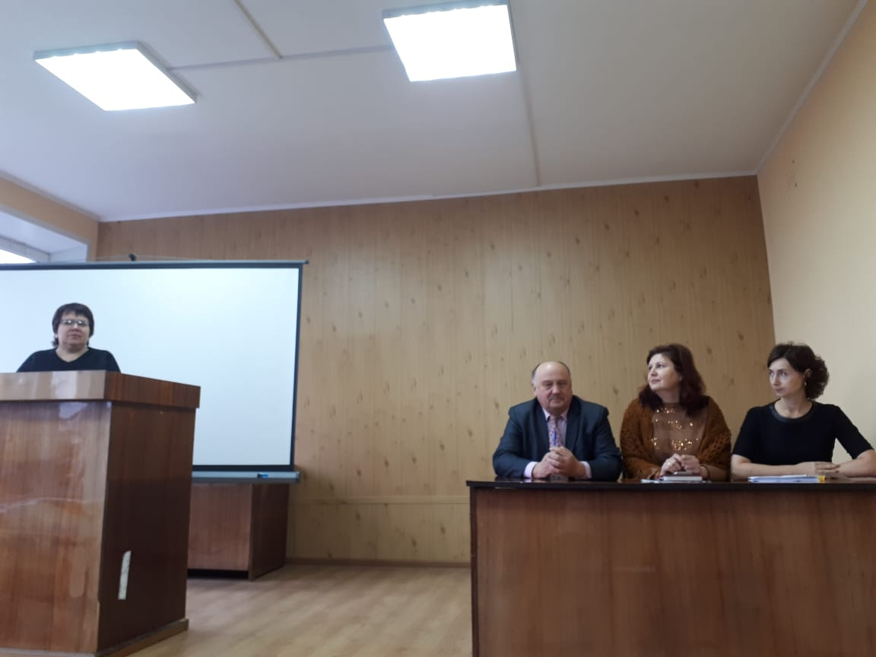
Взаимодействие с контрольно-счетными органами Брянской области.
В отчетном году КСП Почепского района продолжена работа, направленная на повышение эффективности муниципального финансового контроля, обеспечение взаимодействия с муниципальными контрольно-счетными органами Брянской области.
С 2016 года КСП Почепского района является членом Совета контрольно-счетных органов Брянской области, который играет значительную роль в обеспечении взаимодействия Контрольно-счетной палаты Брянской области и контрольно-счетных органов муниципальных образований Брянской области, а также в оказании организационной, методической, правовой, информационной и иной помощи.
В 2019 году председатель КСП Почепского района приняла участие в 2 заседаниях Общего собрания членов и участников Совета контрольно-счетных органов Брянской области: XIII и XIV Конференции Совета контрольно-счетных органов Брянской области.
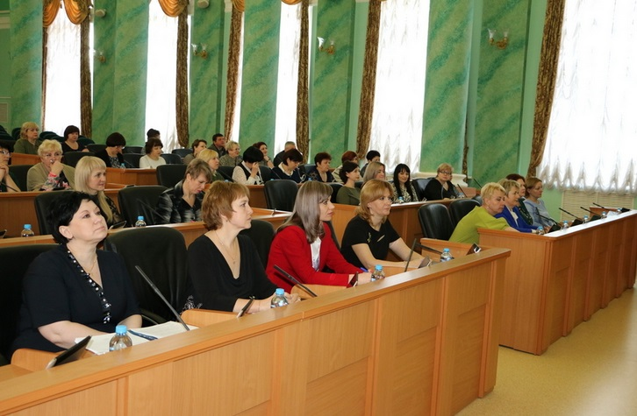

В отчете Совета контрольно-счетных органов за 2019 год отмечена активная деятельность отдельных контрольно-счетных органов, в том числе Почепского района, которые на протяжении двух лет занимают наибольшие доли в структуре выявленных нарушений в количественном выражении.
Являясь членом Президиума Совета контрольно-счетных органов Брянской области, председатель КСП Почепского района Л.И. Молодожен в течение года приняла участие в 5 заседаниях Президиума, где рассматривались вопросы по утверждению Положения о Комиссии по этике Совета контрольно-счетных органов Брянской области, план работы Комиссии по этике на 2019 год, Методические рекомендации по информационному наполнению контрольно-счетными органами муниципальных образований Брянской области официальных сайтов (страниц) в сети «Интернет», о награждении почетными грамотами и благодарностями Совета.
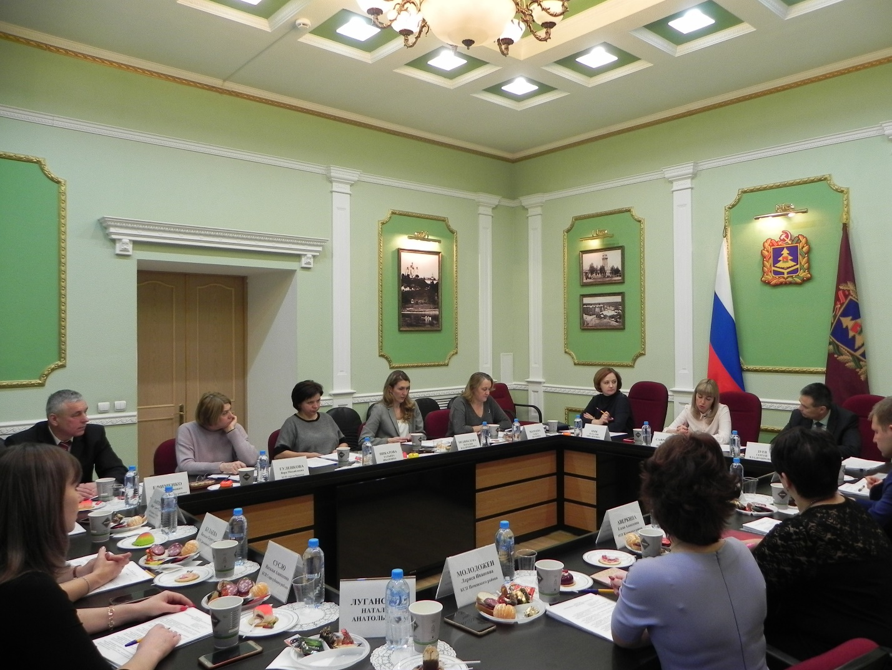

28 июня 2019 года участники заседания Президиума приняли участие в семинаре, организованном Советом контрольно-счетных органов при Счетной палате Российской Федерации в формате видеоконференции, на тему: «Профессиональное развитие сотрудников контрольно-счетных органов».
28 сентября 2019 года участники заседания Президиума приняли участие в видеоконференции по актуальным вопросам применения Классификатора нарушений, организованной Счетной палатой Российской Федерации для контрольно-счетных органов субъектов Российской Федерации.
13 декабря 2019 года на заседании Президиума, который проводился путем заочного голосования, подведены итоги VII Конкурса Совета контрольно-счетных органов Брянской области на звание «Лучший финансовый контролер Брянской области».
В феврале 2019 года должностными лицами Контрольно-счетной палаты Брянской области на площадке контрольно-счетного органа Почепского района проведен выездной семинар-совещание с контрольно-счетными органами муниципальных образований Брянской области на тему «Применение в деятельности контрольно-счетных органов муниципальных образований Брянской области Классификатора нарушений, выявляемых в ходе внешнего государственного аудита (контроля).
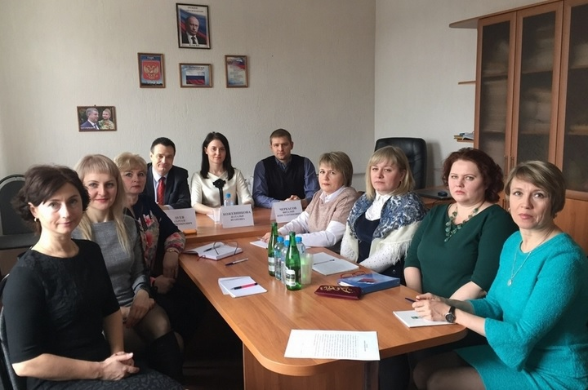

В период с 28 октября по 1 ноября 2019 года председатель КСП Почепского района Л.И. Молодожен прошла курсы повышения квалификации по программе «Финансовый контроль и управление бюджетными ресурсами муниципальных образований», организованных Межотраслевым центром повышения квалификации и профессиональной переподготовки Брянского филиала ФГБОУ ВО «Российская академия народного хозяйства и государственный службы при Президенте Российской Федерации». В качестве организатора курсов выступило управление государственной службы и кадров администрации Губернатора Брянской области и Правительства Брянской области.
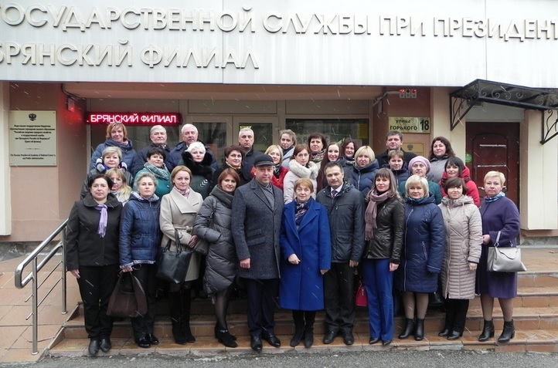
В соответствии с решением Президиума Совета в период с 7 октября по 13 декабря 2019 года проводился VIII конкурс Совета на звание «Лучший финансовый контролер Брянской области».
В соответствии с решением конкурсной комиссии победителем конкурса признана Л.И. Молодожен, председатель Контрольно-счетной палаты Почепского района, которая награждена диплом I степени «Лучший финансовый контролер Брянской области»,
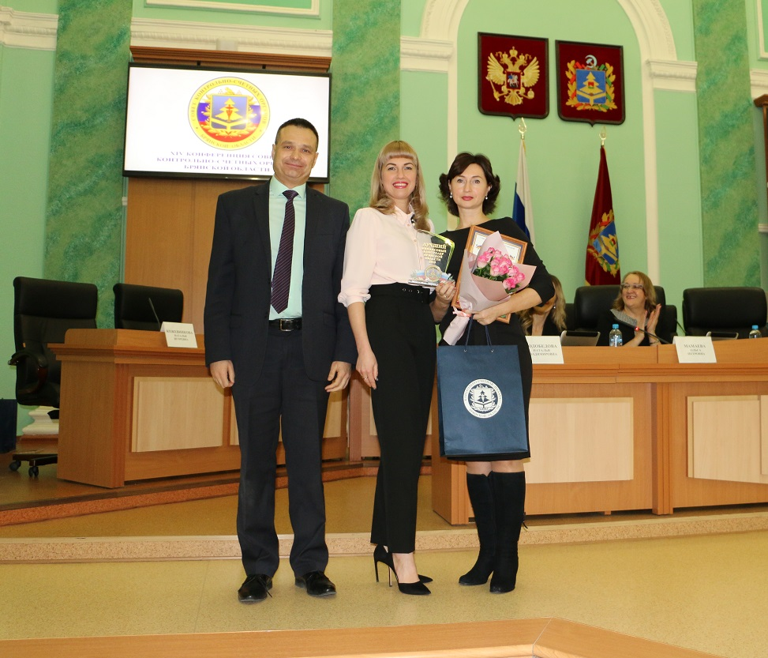
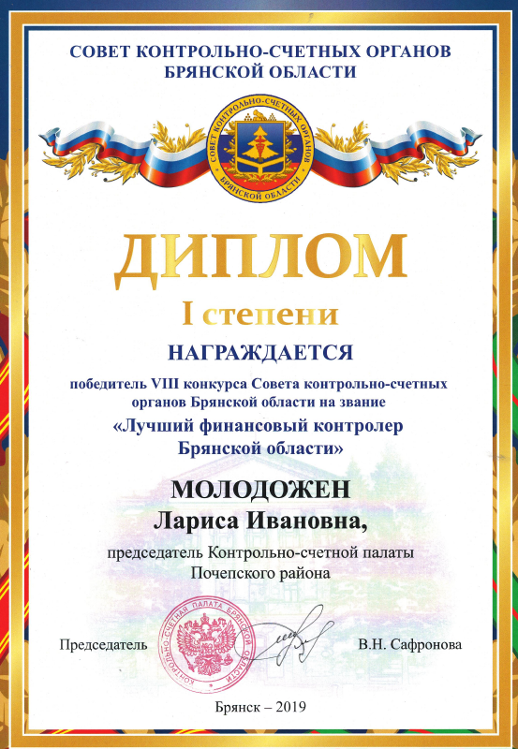
Многостороннее сотрудничество содействует совершенствованию методического обеспечения деятельности муниципальных контрольно-счетных органов и повышению квалификации их сотрудников, укреплению и развитию единой системы внешнего финансового контроля, обеспечению действенного контроля за использованием средств бюджетной системы.

В 2019 году КСП Почепского района обновила подход к коммуникации своей деятельности.
До 2019 года вся информация размещалась на официальной странице муниципального образования Почепского района.
Обеспечивая принцип гласности деятельности контрольно-счетного органа, закрепленного статьей 4 Федерального закона от 07.02.2011 года № 6-ФЗ «Об общих принципах организации и деятельности контрольно-счетных органов субъектов Российской Федерации и муниципальных образований» в отчетном году КСП Почепского района создан официальный сайт в информационно-телекоммуникационной сети Интернет, где размещается информация о проведенных контрольных и экспертно-аналитических мероприятиях, о выявленных при их проведении нарушениях, о внесенных представлениях и предписаниях, о принятых по ним решениях и мерах, а также регулярно обновляется новостной раздел.

